Московский государственный технический университет им. Н.Э. Баумана
(национальный исследовательский университет)

ЭКЗАМЕНАЦИОННЫЙ БИЛЕТ № 3

по курсу «Гидравлические приводы ПРТС»

- Проанализировать схему на рисунке 1. Описать работу гидросистемы и назначение всех устройств.
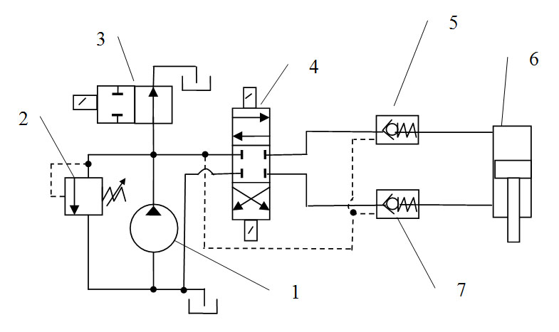
Рисунок 1

- Разработчик гидросистемы, изображенной на рисунке 2, допустил ошибки. В чем они состоят?

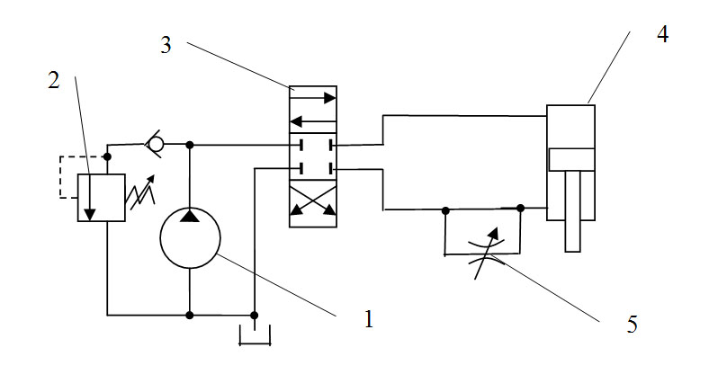
Рисунок 2

3. Необходимо изобразить перепадную характеристику полумостовой схемы распределителя «сопло-заслонка. Привести возможные варианты использования такого распределителя.

Билет рассмотрен и утвержден на заседании кафедры СМ11 24 апреля 2022 г.

